8 ЭТМ. Д/з от 06.05.
Вот задание на эту неделю (подробности в видео по ссылке):
https://www.youtube.com/watch?time_continue=1&v=Yn460L-OBM4&feature=emb_logo
Постройте указанные интервалы от данных звуков вниз.
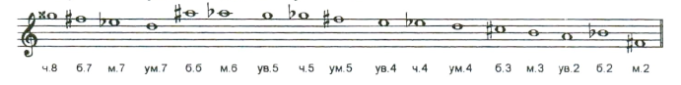
Задание высылаем мне в виде фото по адресу vcherashnyaya-distant2020@yandex.ru. В письме не забудьте указать имя и фамилию.
Будьте здоровы! Евгения Вячеславовна.

